沙爾德聖保祿修女會醫療財團法人
111年 聖保祿醫院新院區建設經費勸募活動
募得款使用情形成果報告書

一、目的：
為勸募聖保祿醫院新院區自籌新台幣5億元之建設經費，期能早日完成建設，增強醫療服務內容，滿足民眾就醫需求，服務更多弱勢病人。

二、期間：
核准勸募活動期間：111年1月1日至111年12月31日
募款活動財物使用期間：111年1月1日至114年12月31日

三、許可文號：1101364491
衛部救字第1101364491號函同意辦理

四、募款活動期間所得及收支：
收入：
111/01/01~111/12/31 收入 $21,551,357元+利息$16,914元
合計 $21,568,271元
收入
111/01/01~111/12/31 | $21,551,357元
111/01~111/6月利息收入 | $16,914元
合計 | $21,568,271元

支出：$17,950,748元
募款相關支出金額 $0元
支出
項目 | 金額
宣傳費 | $0元
募款實體活動費 | $6,861元
募款雜支費 | $58,020元
工程款 | $17,701,586
合計 | $17,950,748元

淨收入$17,950,748元－支出$17,950,748元 ＝餘額 $0元
淨收入
募款收入 | $17,949,415元
利息收入 | $1333元
支出 | $17,950,748元
合計 | $0元

五、新院區建設進度：
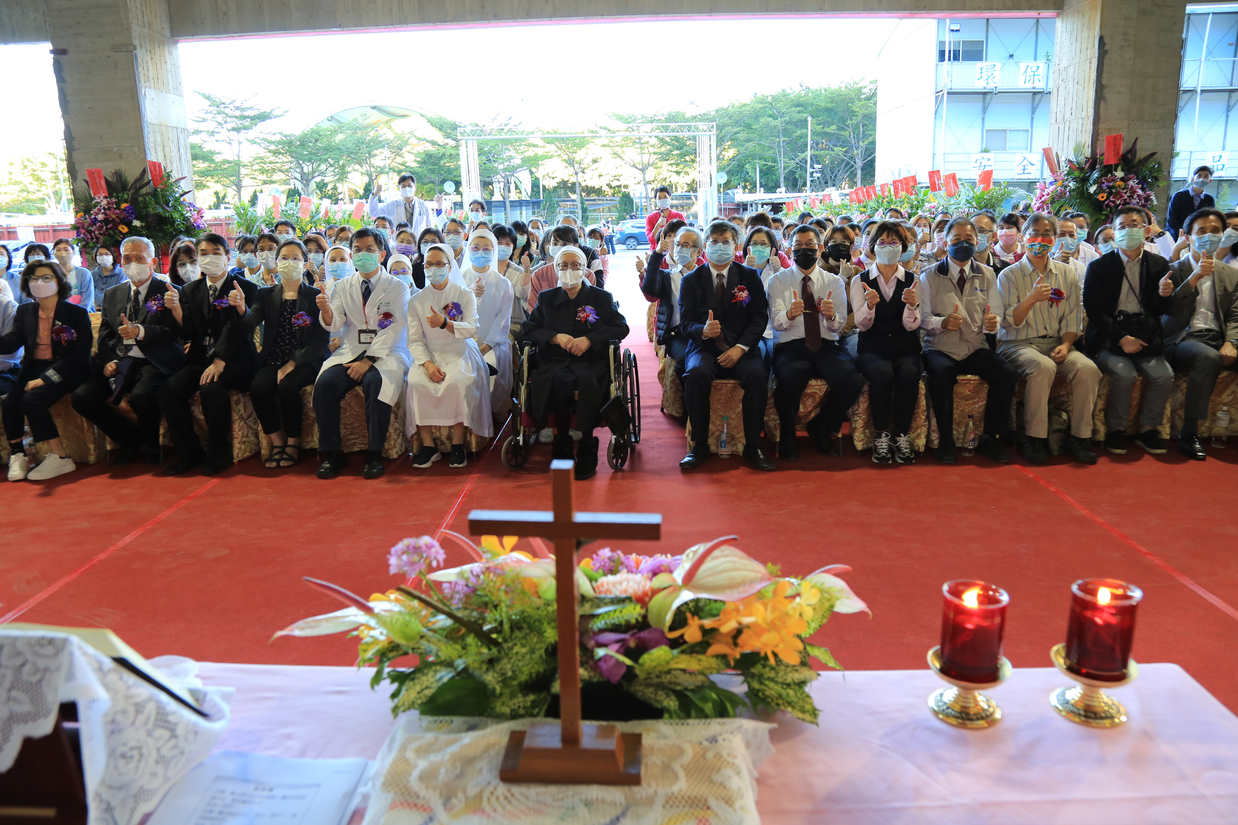 | 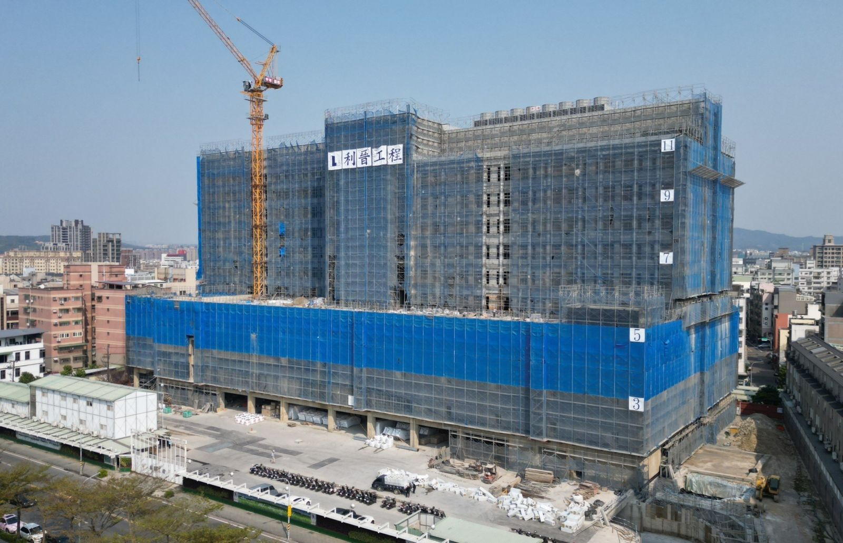
111年11月9日上樑典禮-全體人員 | 112年1月20日大樓結構體工程已完成，正進行內部隔間裝修及外牆施作

